**Requirements development**

Оглядач спортивних результатів “*Cyberball*”

2019

# **Зміст**

**Вступ** 3

**Користувацькі вимоги** 3

**Специфікація системних вимоги** 4

## **Вступ**

Розробка вимог є важливою частиною злиття команди до єдиної точно визначеної цілі та початковим етапом планування подальших дій для розробки системи. Тому необхідно описати та підтвердити вимоги із замовником у процесі обговорення та точно деталізувати усі можливі деталі системи для уникнення подальших незгод та конфліктів.

## **Користувацькі вимоги**

1. Перегляд результатів матчів та чемпіонатів
   1. Сторінка з підсумковими результати
   2. Сторінка з лайв матчами та їх результатами
2. Наявні чемпіонати:
   1. Іспанська Ла Ліга
   2. Англійська Прем'єр-Ліга
   3. Німецька Бундесліга
   4. Італійська Серія А
   5. Французька Ліга
3. Таблиці результатів ліг
   1. Дома
   2. В гостях
   3. Всього

## **Специфікація системних вимоги**

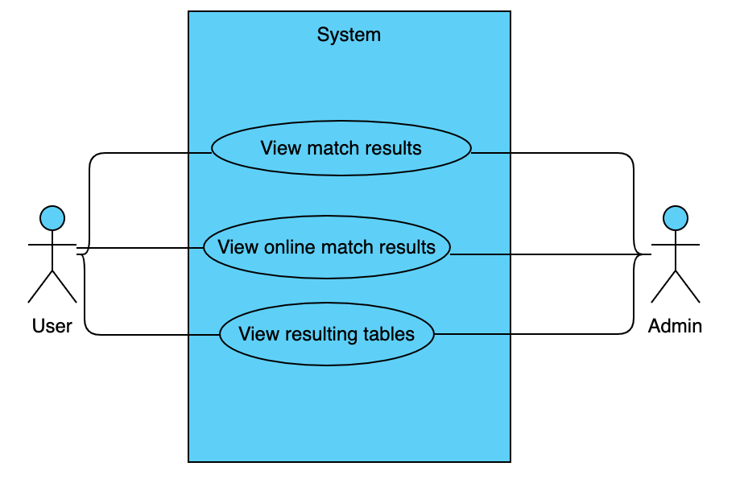Рис.1 *Use-case діаграма*

Функціональні вимоги

* Перегляд підсумкових результатів матчу

Користувач обирає чемпіонат зі списку наявних чемпіонатів. На сторінці чемпіонату можна побачити останні матчі та результати цих матчів у короткій формі. Користувач вибирає матч, який його цікавить зі списку минулих матчів та отримує сторінку з детальним описом кожного раунду (червоні та жовті картки, забиті голи, хто забив та асистував, заміни)

* Перегляд лайв результатів

На сторінці поточних матчів користувач може бачити список матчів, що відбуваються у даний момент. Кожна гра має поточний рахунок та коротку інформацію та результати. Щоб переглянути більш детальну інформацію користувач вибирає матч та отримує сторінку з детальними матчу.

* Перегляд таблиць результатів

Користувач вибирає чемпіонат зі списку наявних чемпіонатів. На сторінці чемпіонату можна вибрати таблиці результатів. Серед таблиць вибирає одну за наявних (дома, в гостях, всього) та отримує сторінку з таблицею відсортованою за кількістю набраних очок.

Нефункціональні вимоги

* Надiйнiсть
  1. Використовувати сучасні бази даних з останніми оновленнями
  2. Використовувати протокол HTTPS
  3. Час простою за будь-яких обставин не має перевищувати 10хв.
* Апаратнi вимоги
  1. Повноцінне використання можливе на таких компьютерних веб браузерах: Chrome, Safari, Firefox, Edge, Internet Explorer, Opera
  2. Запуск та підтримка серверу у робочому та готовому для використання стані для мінімальної кількості користувачів можлива на будь-якому компьютері з JVM
* Мова реалiзацiї - Java 8.
* Інструменти розробки
  1. Інтегроване середовище розробки - IntelliJ IDEA
* Інші
  1. Лайв результати основних подій матчу повинні бути відображені не більше ніж через 5 хвилин після реальної події